Asignación [Caso Práctico 1]: “SVM, Ensamble, PCA/t-SNE: ”.

Por
Nauer Star Romero Rodríguez
Email:
nauerromeror@gmail.com
nauer.romero@bairesdev.com

Asignación Presentada a la
Escuela de Informática, Facultad de Ciencias, Como Cumplimiento del Master “Ciencia de Datos e Inteligencia Artificial” (INF-8239),
Dr. Silverio Del Orbe Abad.

Universidad Autónoma de Santo Domingo (UASD)
2025
Resumen
Este estudio presenta un análisis comparativo de tres enfoques aplicados a distintos conjuntos de datos para evaluar el rendimiento de técnicas supervisadas, de reducción de dimensionalidad y de ensamble. Los experimentos se realizaron sobre datasets de cáncer de mama, estudiantes universitarios (OULAD) y el clásico Iris, utilizando métricas de regresión, clasificación y visualización.
En el primer experimento, se aplicó Support Vector Regression (SVR) sobre el dataset de cáncer de mama, codificando la variable diagnosis como binaria. Se evaluaron tres kernels: RBF, lineal y polinomial. El modelo SVR-RBF obtuvo el mejor desempeño con un error cuadrático medio (MSE) de 0.0617 y un coeficiente de determinación (R²) de 73.72%. El kernel lineal alcanzó un R² de 69.47%, mientras que el polinomial mostró un rendimiento negativo (R² = –66.06%), evidenciando sobreajuste o mala generalización.
El segundo experimento abordó el dataset OULAD, aplicando técnicas de reducción de dimensionalidad (PCA y t-SNE) y selección de variables. PCA reveló que age_band y disability fueron las variables más influyentes en los componentes principales, con pesos de 0.66 y 0.75 respectivamente. t-SNE mostró agrupamientos similares por final_result, confirmando la estructura latente del conjunto. El análisis de correlación con la variable continua scale indicó que age_band tenía la correlación positiva más alta (r = 0.075), mientras que highest_education y disability mostraron correlaciones negativas. SelectKBest identificó age_band como la variable más relevante (score = 151.27), seguida por highest_education (86.42) y disability (78.61). Random Forest clasificó region como la variable más importante para predecir final_result (53.5%), y RFE seleccionó todas las variables como relevantes.
El tercer experimento utilizó el dataset Iris para comparar modelos de ensamble: Bagging, Random Forest, AdaBoost y Gradient Boosting. Todos los modelos alcanzaron una precisión perfecta (Accuracy = 1.0), con f1-score de 1.00 en cada clase. Esto sugiere que el conjunto de datos es altamente separable y que los modelos de ensamble logran una generalización óptima en este contexto. La visualización comparativa confirmó la equivalencia de desempeño entre los cuatro algoritmos.
En conjunto, los tres enfoques demuestran la versatilidad de las técnicas supervisadas y de reducción en distintos contextos. SVR con kernel RBF se destaca en regresión binaria, PCA y t-SNE revelan estructuras latentes útiles para exploración, y los modelos de ensamble ofrecen robustez y precisión en clasificación multiclase. La triangulación metodológica permite validar resultados desde múltiples perspectivas, fortaleciendo la interpretación y la aplicabilidad de los modelos.

Conclusión
Los tres puntos demuestran que la combinación de modelado supervisado, reducción de dimensionalidad y técnicas de ensamble permite construir modelos robustos, interpretar estructuras internas y optimizar la selección de variables. En contextos reales como el educativo, los modelos no lineales y los métodos de ensamble ofrecen ventajas claras frente a técnicas tradicionales. La validación cruzada entre puntos refuerza la importancia de integrar análisis exploratorio, selección de variables y modelado predictivo en un flujo coherente.

Referencias
Pedregosa, F., Varoquaux, G., Gramfort, A., Michel, V., Thirion, B., Grisel, O., ... & Duchesnay, É. (2011). Scikit-learn: Machine Learning in Python. Journal of Machine Learning Research, 12, 2825–2830.
Van der Maaten, L., & Hinton, G. (2008). Visualizing Data using t-SNE. Journal of Machine Learning Research, 9(Nov), 2579–2605.
Jolliffe, I. T., & Cadima, J. (2016). Principal component analysis: a review and recent developments. Philosophical Transactions of the Royal Society A, 374(2065), 20150202.

Anexos
Gráfico 1 – SVR aplicado al dataset de cáncer de mama
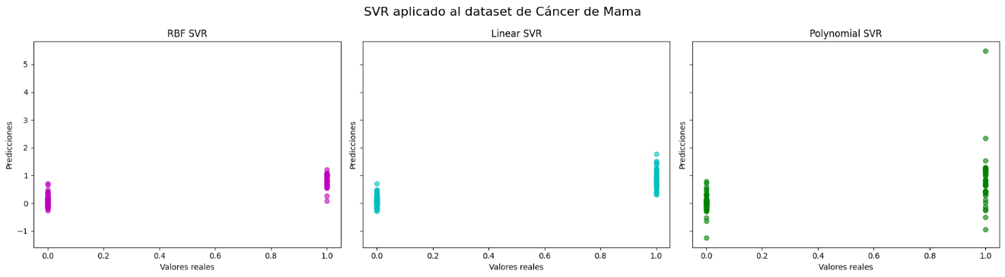
Gráfico 2 – PCA, t-SNE y Projection al Dataset OULAD
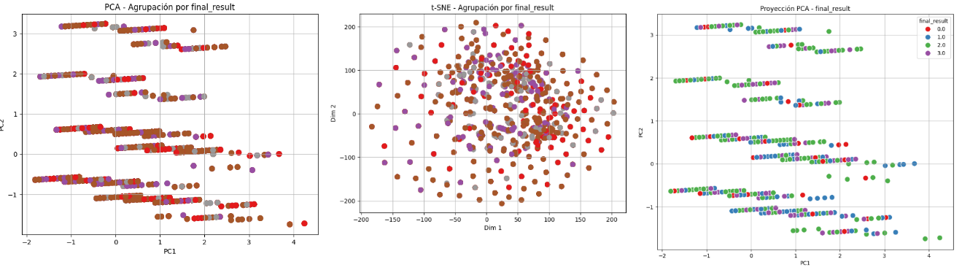
Gráfico 3 – comparación de Accuracy entre modelos de Ensamble al dataset Iris
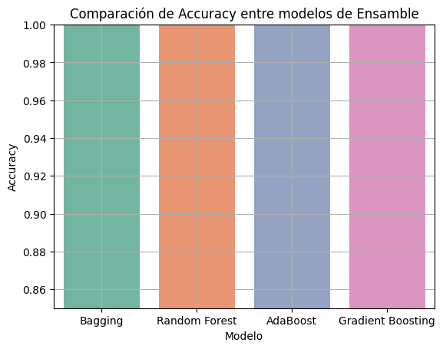
Anexo técnico – Repositorio y ejecución en Google Colab
Los archivos desarrollados para el Caso Práctico 1 están disponibles en el siguiente repositorio público. Cada notebook puede abrirse directamente en Google Colab para su ejecución, análisis y validación de resultados.
Repositorio general:
Romero, N. (2025). Ciencia de Datos II – Caso Práctico 1 [Repositorio GitHub]. https://github.com/nauerromero/Ciencia_de_Datos_II/raw/main/ArchivosCasoPractico1/
Tabla de acceso directo a notebooks
Punto del caso | Descripción técnica | Enlace directo a Colab
Punto 1 | Modelado supervisado con SVR (cáncer de mama) | Abrir en Colab
Punto 2 | PCA, t-SNE y selección de variables (OULAD) | Abrir en Colab
Punto 3 | Técnicas de ensamble: Bagging y Boosting (Iris) | Abrir en Colab

Nota: Para ejecutar los notebooks directamente en Google Colab, se recomienda abrir cada archivo .ipynb desde el enlace anterior y seleccionar la opción “Abrir en Colab”. El archivo DataSets.zip incluido contiene los datos utilizados en el Punto 2 (OULAD).

